GUIA DE AUTOAPRENDIZAJE Nº11 HISTORIA
6º BÁSICO
Gobiernos de Alessandri, Frei y Allende

Nombre:__________________________________________ Curso:________ fecha:_________
Objetivo de Aprendizaje:
Explicar y dar ejemplos de la progresiva democratización de la sociedad durante el siglo XX, considerando acceso creciente al voto, la participación de la mujer en la vida pública, el acceso a la educación y a la cultura, entre otros.
Instrucciones:
El desarrollo de las guías de autoaprendizaje puedes imprimirlas y archivarlas en una carpeta por asignatura o puedes solo guardarlas digitalmente y responderlas en tu cuaderno (escribiendo sólo las respuestas, debidamente especificadas, N° de guía, fecha y número de respuesta).
Recuerda escribir tus dudas al correo: historia.6.smm@gmail.com
Tu profesora Kesia Ocaranza estará atenta a tus dudas.

Recuerda ver el video de la clase antes de comenzar la guía, se encuentra en https://www.youtube.com/watch?v=bPMGrpAAMok&feature=youtu.be
Recordemos las clases anteriores…
Cuestión Social
Gobiernos Radicales
Allende
Frei
Alessandri
Cambia la constitución de 1833 por la de 1925 y termina el periodo parlamentario.
Golpe de Estado
Guerra Civil entre presidencialistas y congresistas. Fin de gobierno de Balmaceda y del periodo liberal.
Presidencialismo
Parlamentarismo
1891
1938
1970
1964
1958
1946
1925
1973

Actividades:
- Pregúntales a tus padres o abuelos el significado de los siguientes conceptos utilizados durante el gobierno de Salvador Allende:

UP:_________________________________________________________________________________________________________________________________________________________

Momios:_____________________________________________________________________________________________________________________________________________________

Polarización:__________________________________________________________________________________________________________________________________________________

- En base al video de la clase responde:

- ¿Qué era la Reforma Agraria?

______________________________________________________________________________________________________________________________________________________

- ¿Cuál es la diferencia entre Chilenización y Nacionalización del Cobre?

______________________________________________________________________________________________________________________________________________________
___________________________________________________________________________

- ¿Qué era el Mercado Negro y por qué surgió durante el gobierno de Allende?

______________________________________________________________________________________________________________________________________________________
___________________________________________________________________________

- Responde en base a la película.
La película “Machuca” está inspirada en el periodo de Gobierno de Salvador Allende y nos muestra gran parte de la realidad y ambiente de la época. Nos cuenta la historia de dos amigos: Pedro Machuca y Gonzalo Infante, quienes asistían al mismo colegio aunque eran de clases sociales muy distintas. Esto debido a un proyecto implementado para que los niños aceptaran la diferencia. Pero no todo sale como estaba pensado y este proyecto se ve interrumpido por la polarización social de la época y luego por el Golpe de Estado. (Al observar los videos se les pide criterio y seriedad debido a que la película posee un vocabulario un poco grosero)

Fragmento de la película: la historia en el colegio
https://www.youtube.com/watch?v=AzlSoXTjVTw&list=PL1NKZHfZve-16IfVnLOPLfXLtb5FV3L5x&index=18

- Según lo visto ¿de qué sector político sería el padre McEnroe, director del colegio? Argumenta.

_________________________________________________________________________________________________________________________________________________________________________________________________________________________________

- Describe las dos visiones presentes en los apoderados del colegio ¿qué opinaban?

_________________________________________________________________________________________________________________________________________________________________________________________________________________________________
___________________________________________________________________________

Fragmento de la película: manifestaciones https://www.youtube.com/watch?v=PCCG7rivmC8&list=PL1NKZHfZve-16IfVnLOPLfXLtb5FV3L5x&index=3

- Según lo visto en el video, describe cómo era la manifestación de izquierda y cómo era la de derecha. Para ello considera elementos como personas participantes, grupos o partidos políticos, tipo de manifestación, etc.

_________________________________________________________________________________________________________________________________________________________________________________________________________________________________
___________________________________________________________________________

- Marca la alternativa correcta.

1. La Reforma Agraria fue un proceso que ayudó a la producción agropecuaria chilena y a disminuir las diferencias sociales ¿qué presidente (s) desarrollaron este proceso?
a) Salvador Allende
b) Eduardo Frei Montalva
c) Jorge Alessandri
d) Todos los anteriores

2. En 1972 se genera un proceso de desabastecimiento de bienes básicos para Chile lo que ocasiona:
a) mercado negro
b) manifestaciones contra el gobierno
c) cacerolazos
d) todas las anteriores
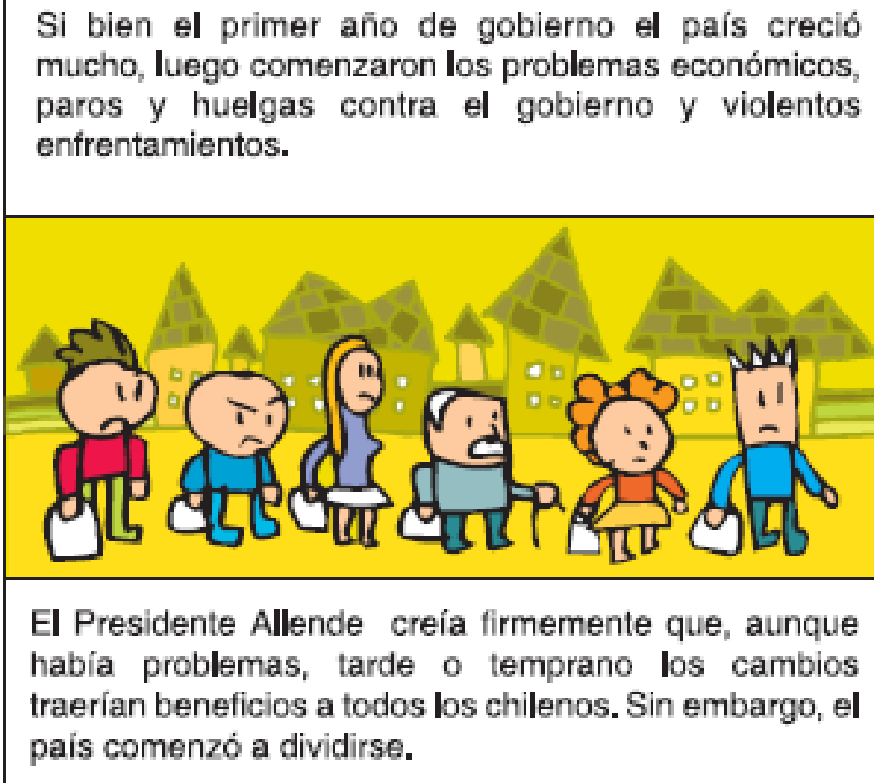
Observa el comic y responde la pregunta 3
3. ¿Qué situación expuesta en el comic fue una causa del Golpe de Estado?
- La aparición de grupos a favor del Presidente Allende.
- La crisis del gobierno de la UP y la polarización social.
- La desaparición de cientos de personas opositoras al gobierno.
- La intervención de Estados Unidos para derrocar al gobierno de Allende.

